


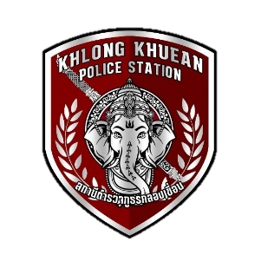

รายงาน
การปฏิบัติราชการประจำ
เดือน มีนาคม 2568

งานป้องกันปราบปราม
สถานีตำรวจภูธรคลองเขื่อน

สถานีตำรวจภูธรคลองเขื่อน
Khlong Khuean Police Station
สภ.คลองเคลื่อน

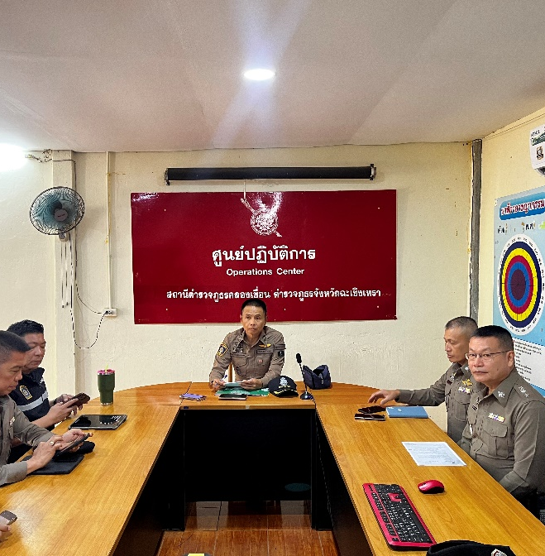

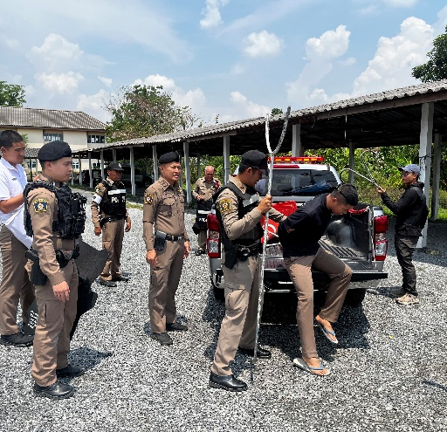

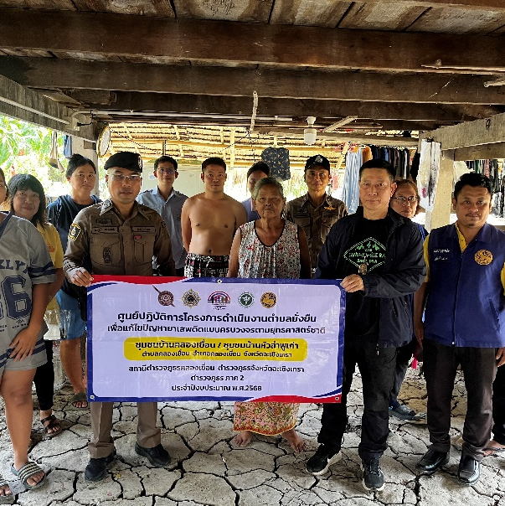


ซ้อมแผนเผชิญเหตุ จับตัวประกัน
1. งานป้องกันปราบปราบ
สรุปผลการปฏิบัติงานของสายตรวจ เดือน มีนาคม 2568
- ประเภทจุดตรวจบังคับ ตรวจ 4,620 ครั้ง/เดือน
- ประเภทจุดตรวจทั่วไป ตรวจ 3,265 ครั้ง/เดือน
- ตรวจเยี่ยมประชาชน 432 คน

โครงการการศึกษาเพื่อต่อต้านการใช้ยาเสพติดในเด็กนักเรียน
(โครงการ D.A.R.E. ประเทศไทย)
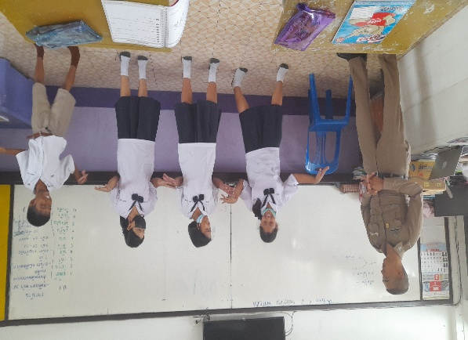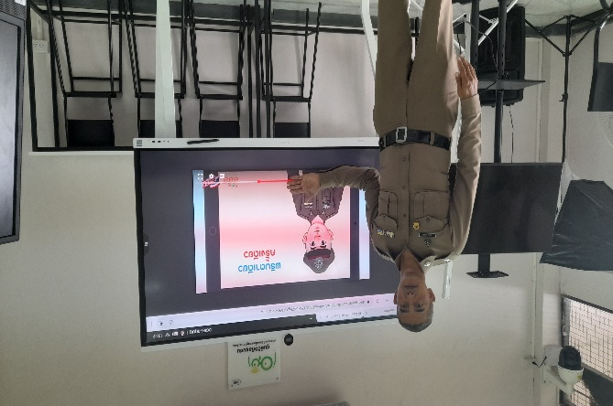
ด.ต.อุเทน โตแจ่ม ผบ.หมู่ ป.สภ.คลองเขื่อน
โครงการ D.A.R.E. ร.ร.โสภณประชาเทวารุทธารักษ์ หมู่ ๕ ต.คลองเขื่อน
อ.คลองเขื่อน จ.ฉะเชิงเทรา

- แนวคิดการปฏิบัติงานของฝ่าย ปป. ประจำปี 2568 งานทบทวนรูปแบบขั้นตอนการปฏิบัติ และSOPs ที่ เกี่ยวข้องกับงาน ปป. เพื่อไม่ให้ จนท.สายตรวจเกิดความสับสนกับแนวทางและรูปแบบของผู้บังคับบัญชา
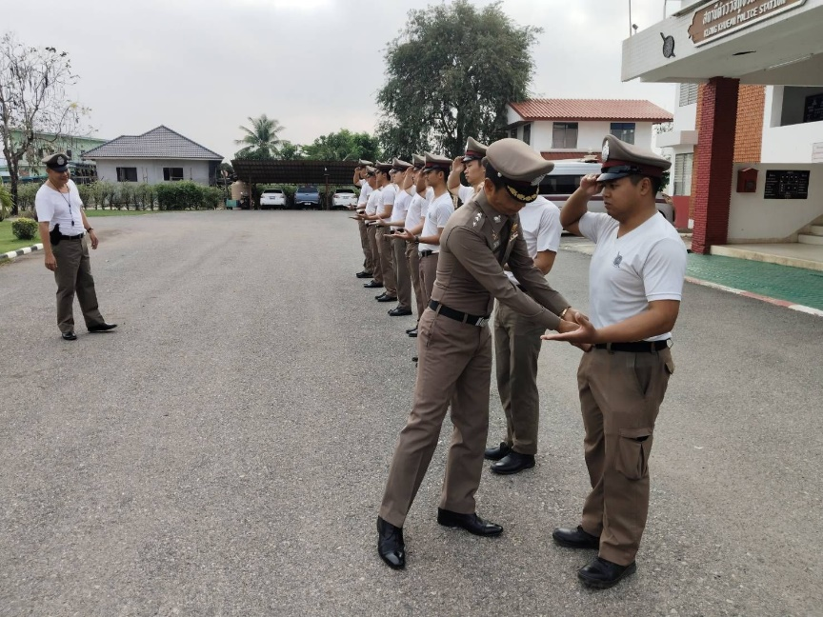

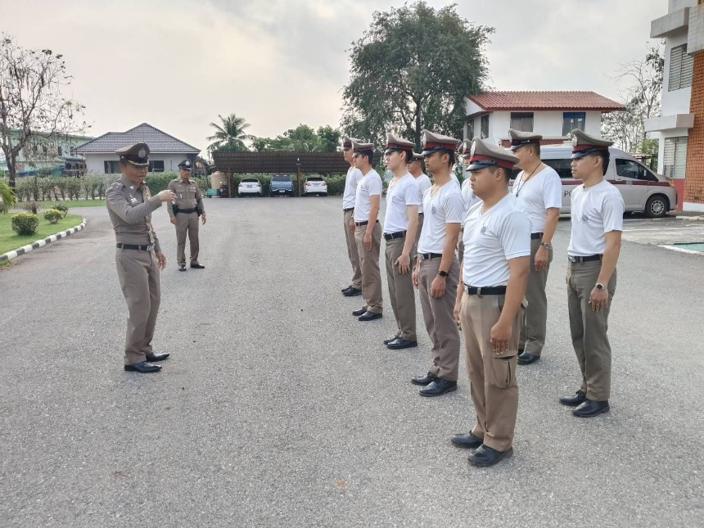

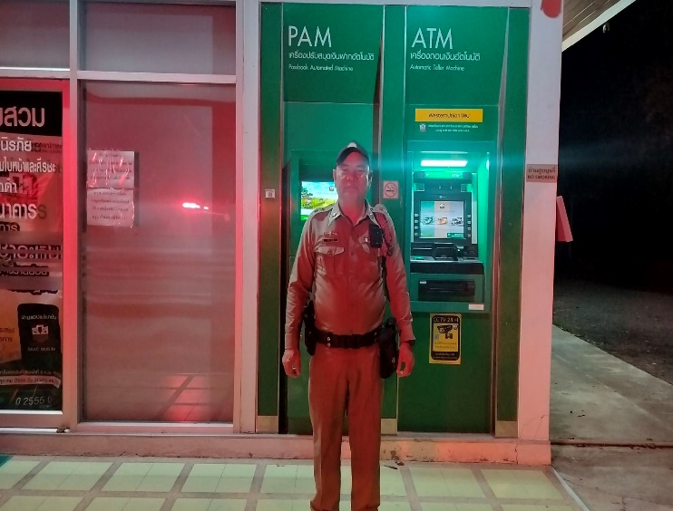
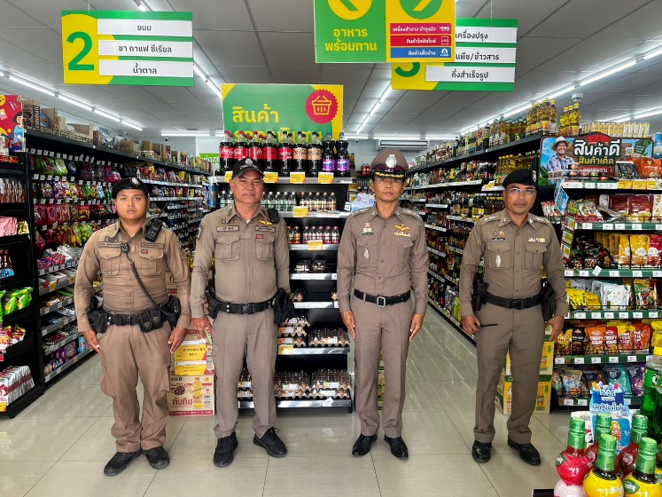

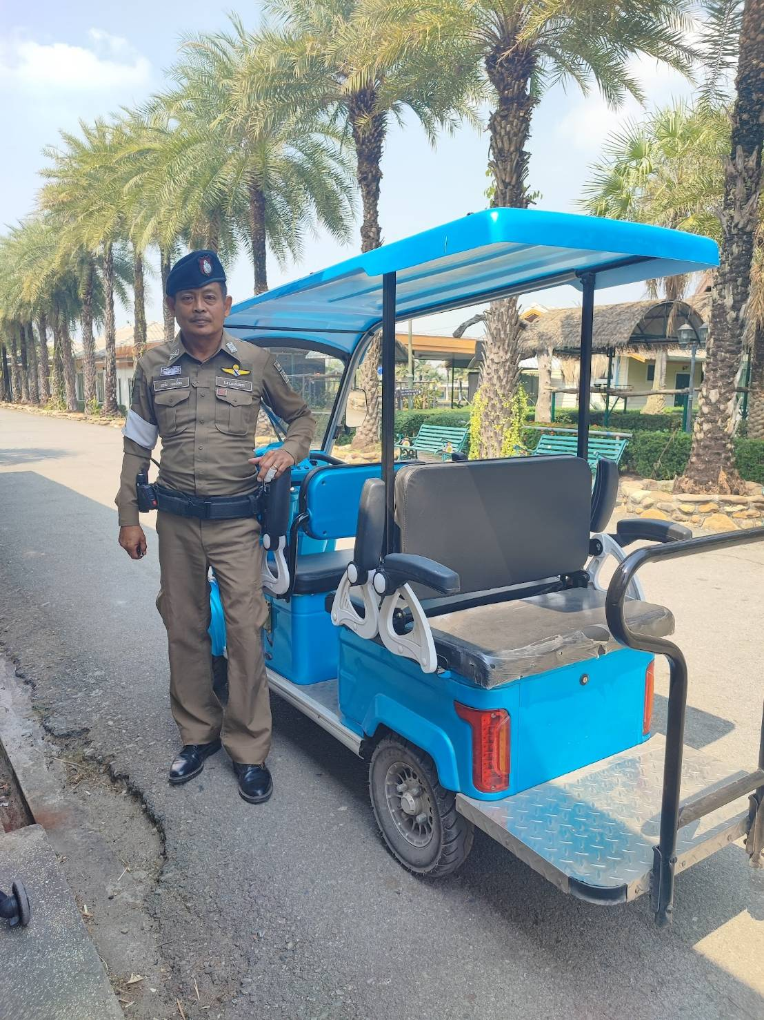
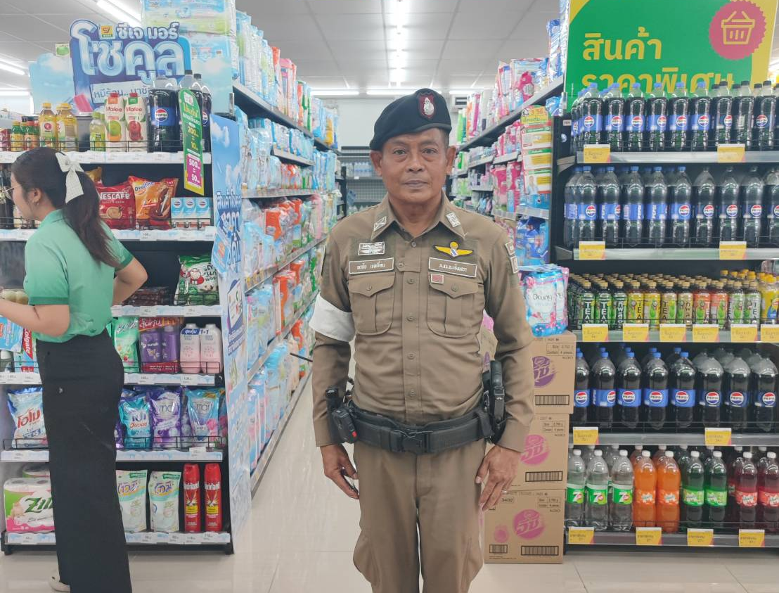

สภ.คลองเขื่อน ได้จัดทำแผนการตรวจ ร้อยเวร 2-0 สายตรวจรถยนต์ได้มีการตรวจเยี่ยมชุมชนในพื้นที่ที่รับผิดชอบภายในเขตได้มีการออกตรวจจุดเสี่ยง จุดล่อแหลมธนาคาร ร้านสะดวกซื้อในพื้นที่ สถานที่ท่องเที่ยวอุทยานพระพิฆเนศ สวนปาล์มฟาร์มนก เพื่อป้องกันเหตุ สร้างความอุ่นใจ และรักษาความปลอดภัยให้แก่​​ประชาชน

รายงานผลการเยี่ยมเยียนบุคคลพ้นโทษ
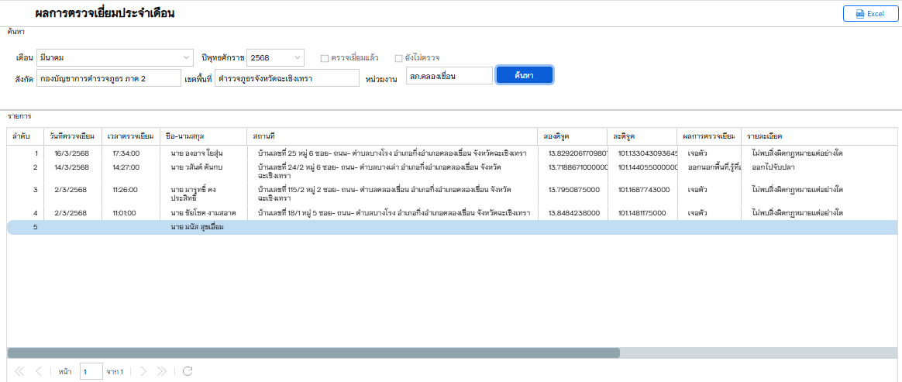

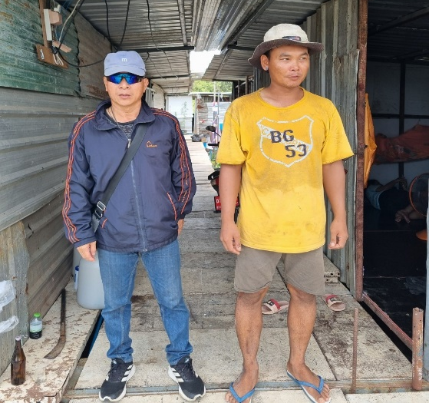
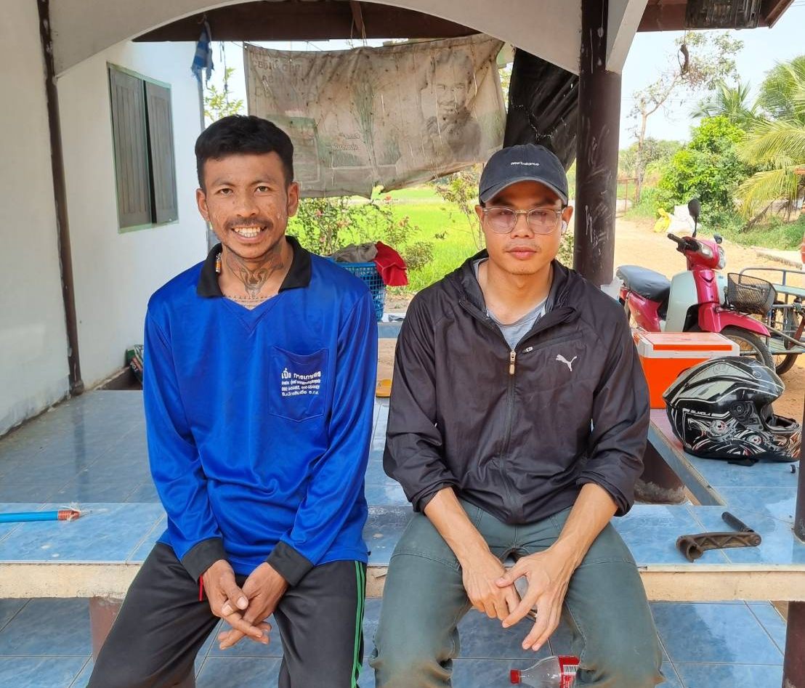

สภ.คลองเขื่อน เยี่ยมเยียนบุคคลพ้นโทษ ร่วมพูดคุยแลกเปลี่ยนความคิดเห็นต่างๆ สร้างความร่วมมือในการประชาสัมพันธ์การปฏิบัติการ ข้อมูลข่าวสาร(IO)ที่เป็นประโยชน์ต่อทางราชการ เพื่อสร้างสัมพันธ์ที่ดีต่อ

ตามหนังสือสำนักงานตำรวจแหงชาติ ที่ 0007.13/5474 ลง 30 พฤศจิกายน 2565
เรื่อง แนวทางการยกระดับการบริการประชาชนของสถานตำรวจ ตามที่ ตร. ได้กำหนดนโยบายการบริหารราชการ ประจำปงบประมาณ พ.ศ. ๒๕๖8 ใหการยกระดับการบริการประชาชนของ สถานีตำรวจเป็นนโยบายเร่งดวน โดยใหนําแนวทางกรยกระดับการบริการประชาชนของสถานีตำรวจ ที่ ตร. กำหนดไวในป พ.ศ.๒๕๖๐ มาปรับใช นั้น
เพื่อใหการดำเนินการดังกล่าวเป็นไปด้วยความเรียบร้อย มีประสิทธิภาพ สอดคลองกับนโยบายบริหารราชการ ตร. จึงกำหนดแนวทางการยกระดับการบริการประซาชนของสถานีตำรวจ เพื่อใหถือปฏิบัติและดำเนินการตาม แบบตรวจสอบติดตามผลการยกระดับการบริการประชาชนของสถานีตำรวจ ขอ 4. การตรวจเยี่ยมพบปะประชาชน
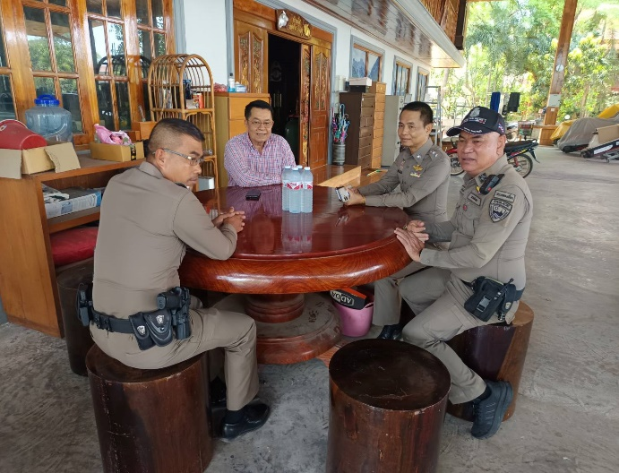
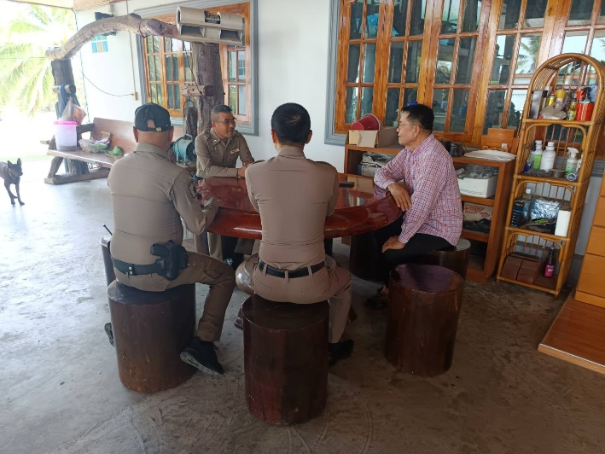

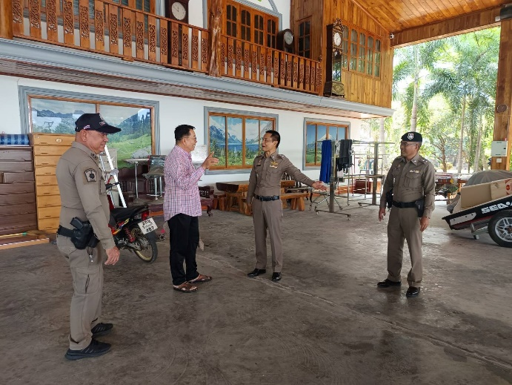

วันที่ 18 มี.ค.2568
พ.ต.อ.กฤษฎ์นิธิทัต พงธนณัชเมธาพร ผกก.สภ.คลองเขื่อน พ.ต.ท.มณัฐชัยพรหมแสง สวป.สภ.คลองเขื่อน
ได้มาพบปะหารือ คณะกรรมการ กร.ตร. พร้อมพูดคุยปัญหา อุปสรรค และวิธีการแก้ไข ภายในพื้นที

ซ้อมแผนเผชิญเหตุ จับตัวประกัน

